**VIGNES EDOUARD SAHA WINSLEY FRANCESCHI BRAYAN**

**Portail interne sur ubuntu 18.04**

1. **Contexte**

Dans une entreprise, les données sont sauvegardées dans le serveur. Les utilisateurs pouvant naviguer dans le serveur avec les accès qui leur ont été octroyés peuvent alors y chercher des informations tels que les contacts, par exemple. Avec l’application Outlook, ils peuvent également consulter le calendrier des salles de réunion afin de planifier leur emploi du temps correctement. Aussi, tout le monde n’a pas le même niveau d’éducation sur les logiciels fournis par l’entreprise. Et enfin, il est toujours compliqué de se mettre à jour dans ce qu’il se passe au sein de l’entreprise lorsque l’on est absent ou que le passement d’informations n’est pas optimal.

C’est là que le portail interne a son utilité : il va permettre aux utilisateurs d’améliorer la fluidité de leurs recherches à l’aide de QoL (Quality of Life = Qualité de vie en français).

1. **Présentation du projet**

**Mot de passe serveur Ubuntu : Desert!**

**Mot de passe des clients : Toto123!**

**Le portail comporte un menu avec les pages suivantes :**

* **Accueil**
* **Annuaire**
* **Calendrier**
* **Guides**
* **Nouveautés**
* **Signaler un problème**

1. Présentation de l’accueil

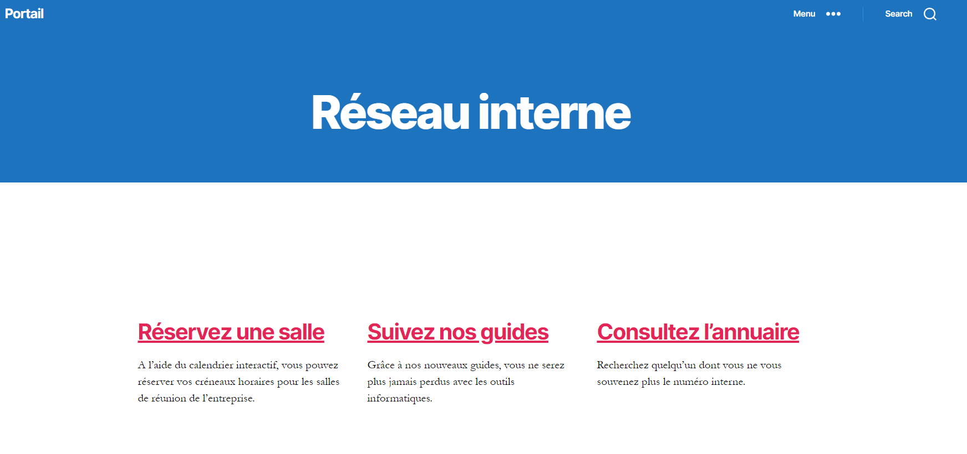

*La page sur laquelle on tombe lorsque l’on se connecte sur le site.*

D’ici, on peut accéder à toutes les autres fonctionnalités du site à l’aide des boutons soulignés en rouge.

1. Liste de contacts (annuaire)

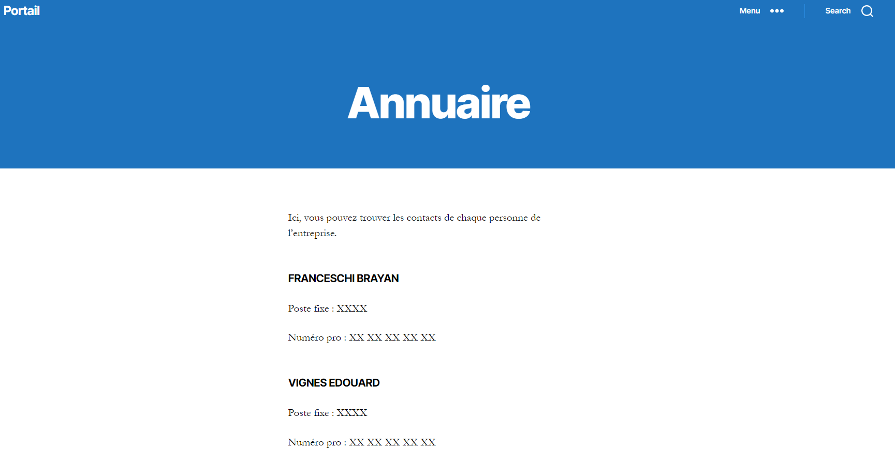

*La liste de contacts avec le numéro de poste fixe et le numéro professionnel.*

Ici sont répertoriés tous les contacts de l’entreprise afin de ne pas avoir à chercher le numéro dans un fichier Excel probablement outdated dans le serveur.

1. Calendrier commun

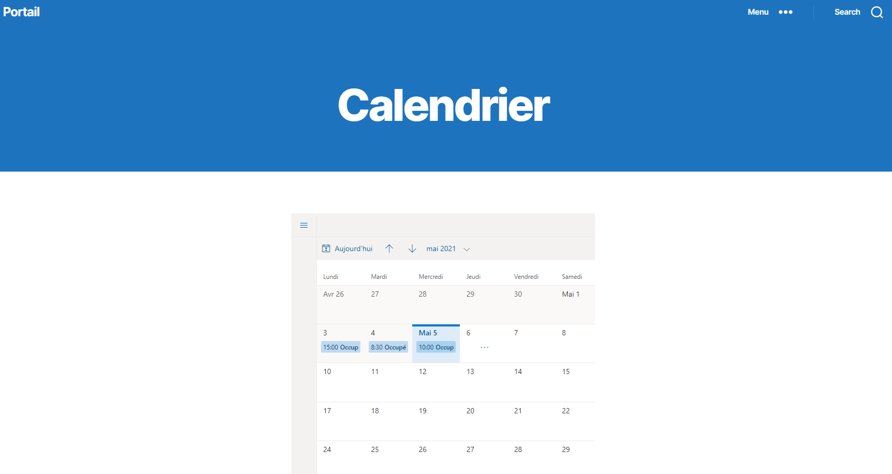

*Le calendrier commun directement connecté sur le site.*

Les utilisateurs pourront tous regarder au même endroit quant au planning de la ou des salle(s) de réunion(s).

1. Guides d’utilisation

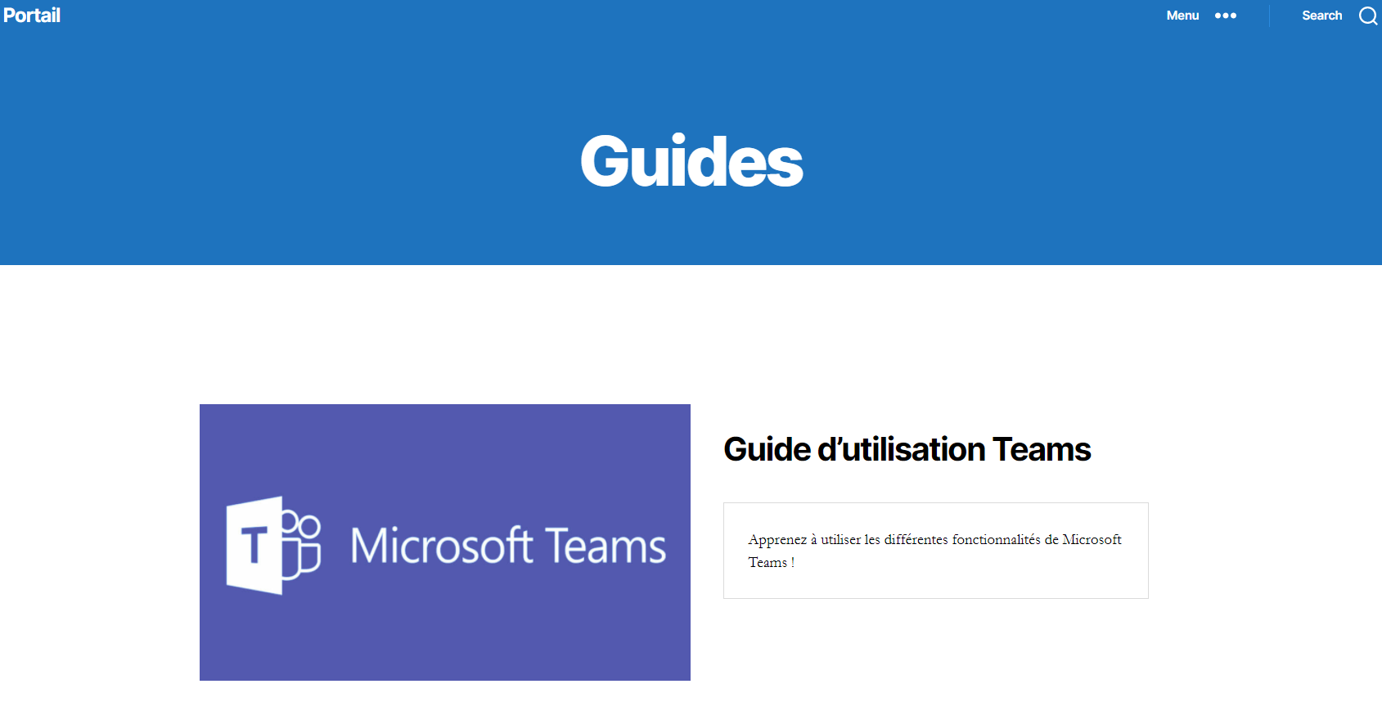

*Des guides d’utilisation rédigés à l’avance pour pouvoir supporter les utilisateurs à acquérir les connaissances nécessaires pour effectuer leur travail.*

Les salariés de l’entreprise pourront suivre les guides des administrateurs et envoyer des requêtes afin d’avoir des guides sur des outils précis afin qu’ils soient rajoutés dans cet espace.

1. S’informer avec les nouveautés

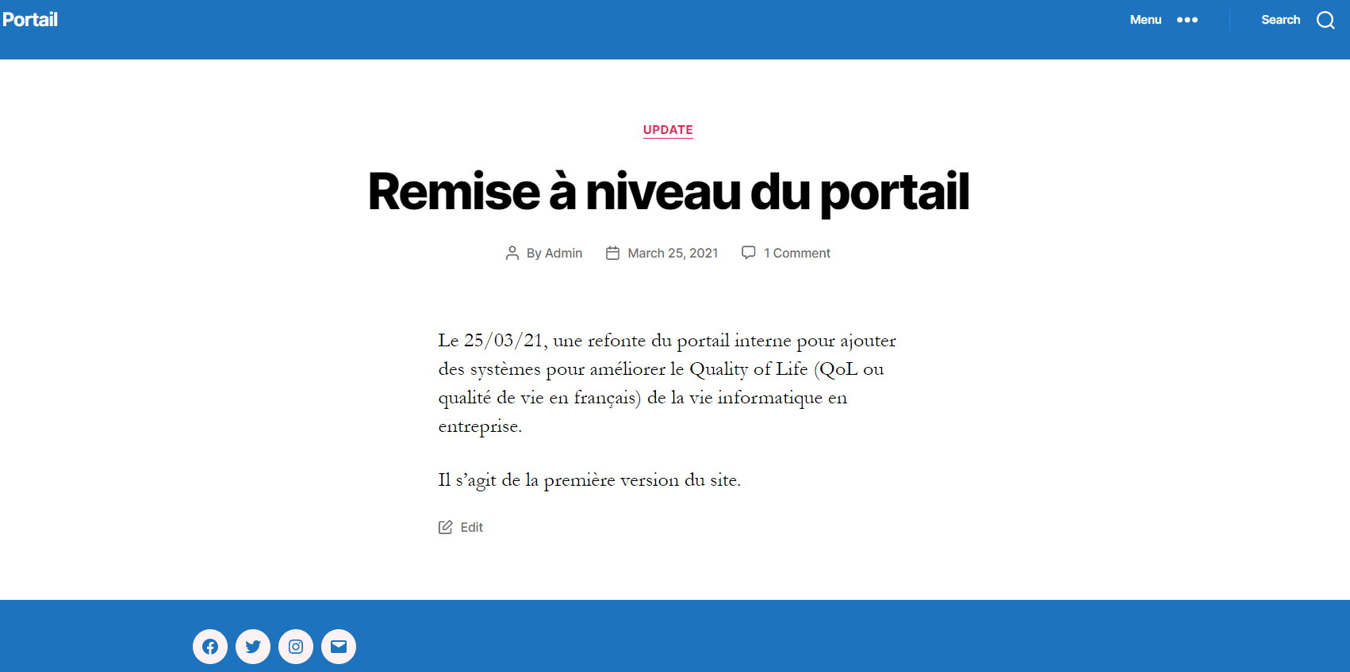

*Rubrique nouveauté, c’est ici que tomberont toutes les updates sur le site et sur les annonces importantes de l’entreprise.*

1. **Création du serveur**

Pour la création du portail, nous avons fait le choix de partir sur la base du système d’exploitation Ubuntu 18.04.

Pré-requis pour la mise en place de la maquette :

* Un fichier .iso de Ubuntu 18.04 stable et fonctionnel.
* Un hyperviseur (Virtualbox, dans notre cas) mise à jour.
* Installation de wordpress sur Ubuntu 18.04 :

Avant de commencer, on va mettre à jour les paquets et le système à l’aide de la commande :

*apt update && apt upgrade*

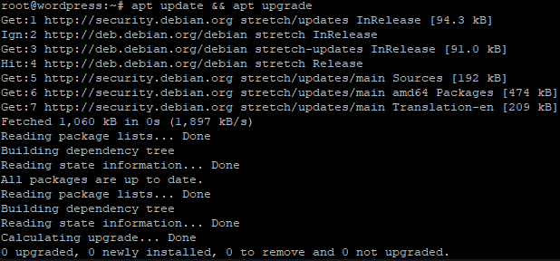

Une fois cela fait, nous allons procéder à l’installation d’apache2 avec la commande :

apt install apache2

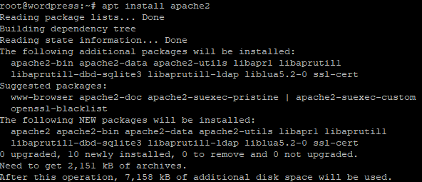

Afin de vérifier si notre apache2 est bien installé, on peut ouvrir notre navigateur internet et y écrire l’adresse ip de notre serveur, qui est dans notre cas http://192.168.1.21.

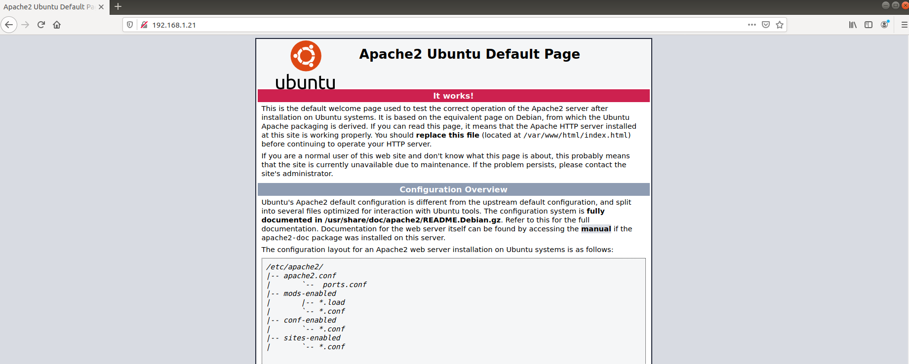

* Installation de MySQL

Ensuite, nous allons installer MariaDB pour contenir nos fichiers wordpress avec la commande :

apt install mariadb-server mariadb-client

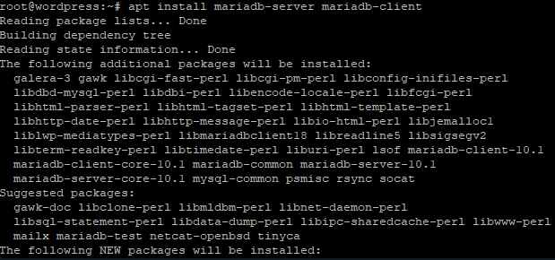

Ceci fait, sécurisons la base de données en désactivant la connexion à distance en root avec la commande :

Mysql_secure_installation

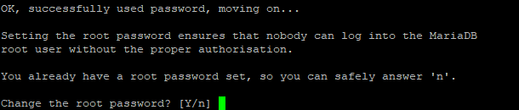

N : Nous n’avons pas besoin de changer le mot de passe comme nous venons juste d’installer la VM et que sommes censés avoir pris nos précautions à l’installation.

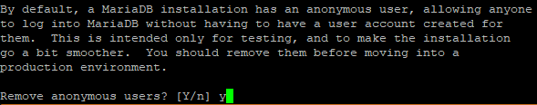

Y : On sait qu’il n’y a pas d’utilisateurs anonymes sur notre machine, mais dire oui à cette demande est toujours bien si l’on recherche un maximum de sécurité dans notre architecture.

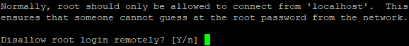

Y : On désactive la connexion à distance à la base de données pour prévenir des potentiels hacks de l’extérieur pour accéder à notre base de données.

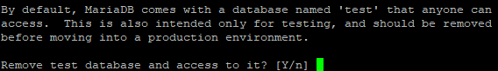

Y : On supprime la base de données « test ».

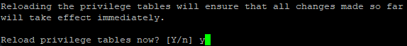

Y : On reload la base de données pour y appliquer les changements.

* Installation de PHP

Finalement, nous allons installer les paquets PHP avec la commande suivante :

Apt install php php-mysql

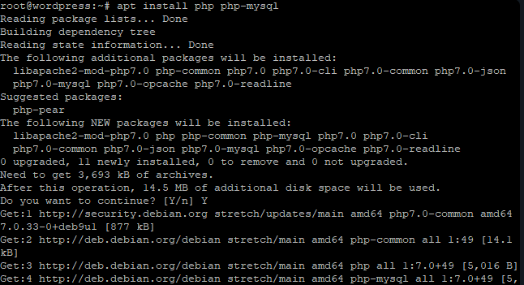

Afin de confirmer si l’installation s’est bien passée, nous allons nous connecter à l’adresse suivante :

<http://192.168.1.21/info.php>

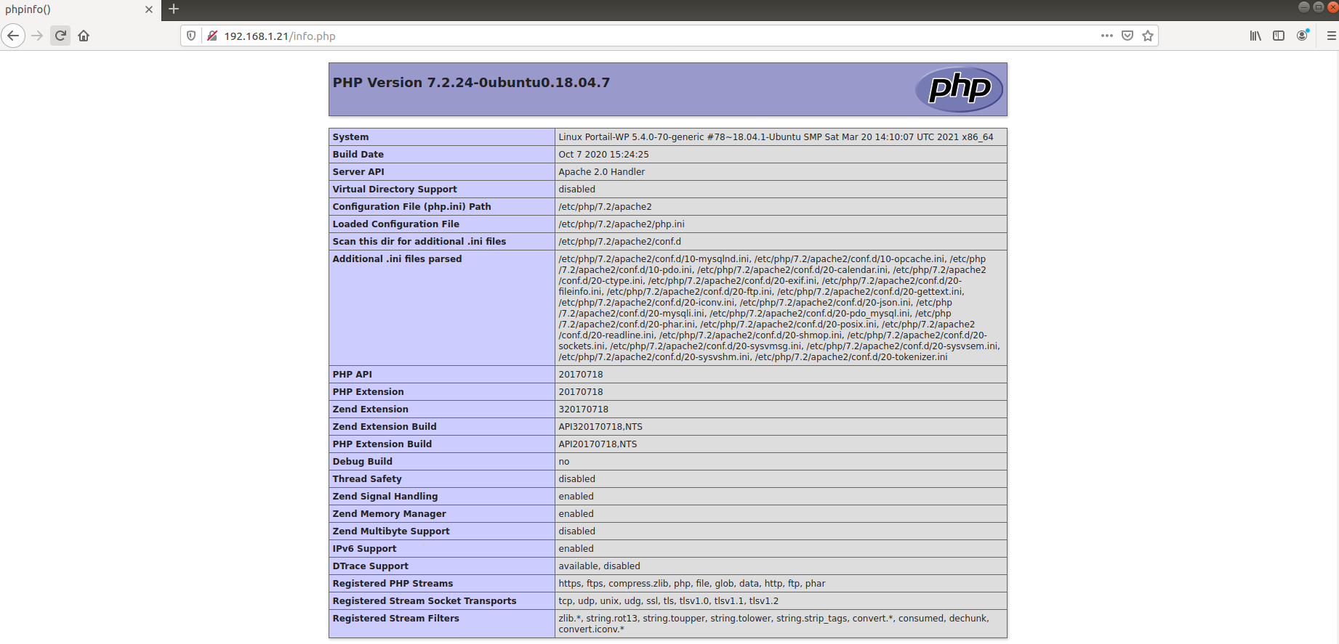

* Création d’une base de données wordpress

Maintenant, nous allons de connecter à notre base de données MariaDB et créer une basse de données pour nos données wordpress :

Mysql -u root -p

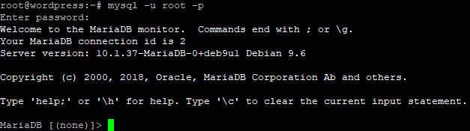

Nous allons créer une base de données qui a pour nom « wordpress_db ».

CREATE DATABASE wordpress_db ;



Ensuite, nous allons créer un utilisateur pour notre base de données.

CREATE USER ‘admin’@’localhost’ IDENTIFIED BY ‘Desert!’;



Et enfin, nous allons donner tous les droits à l’utilisateur que nous venons de créer.

GRANT ALL ON wordpress_db.* TO ‘admin’@’localhost’ IDENTIFIED BY ‘Desert!’;



Et nous quittons la base de données MariaDB.

FLUSH PRIVILEGES ;

Exit ;

* Installation du système de gestion de contenu Wordpress

Nous allons installer le dernier fichier wordpress dans notre dossier temp :

cd /tmp && wget <https://wordpress.org/latest.tar.gz>

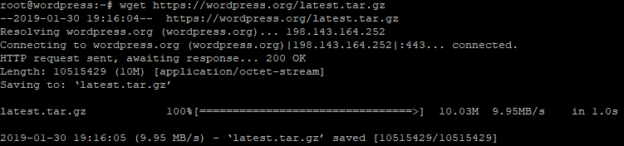

Puis décompresser le contenu du .tar.gz que nous venons de télécharger :

tar -xvf latest.tar.gz

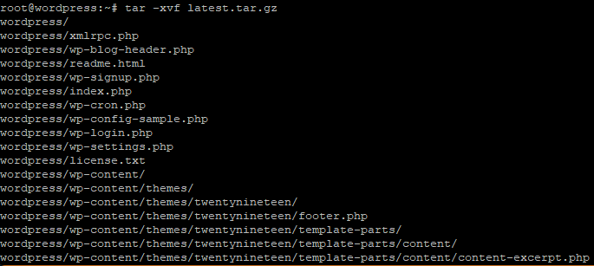

Nous allons copier le contenu du dossier wordpress dans le chemin /var/www/html/ :

cp -R wordpress /var/www/html/

Puis lancer les commandes suivantes pour changer les droits de notre dossier wordpress :

chown -R www-data :www-data /var/www/html/wordpress/

chmod -v 777 /var/www/html/wordpress/

Puis créer un repertoire « uploads » dans le chemin /var/www/html/wordpress/wp-content/ :

Mkdir /var/www/html/wordpress/wp-content/uploads

Finalement, nous allons changer les permissions de notre dossier uploads :

chown -R www-data :www-data /var/www/html/wordpress/wp-content/uploads/

Nous allons maintenant ouvrir notre navigateur internet et y entrer l’url de notre serveur, qui sera dans notre cas :

192.168.1.21/wordpress

Nous devrions tomber sur la fenêtre d’installation suivante :

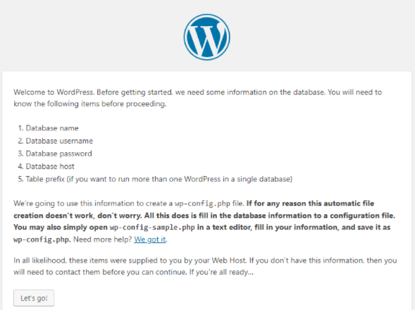

Poursuivez normalement l’installation en faisant bien attention à utiliser la base de données wordpress_db que l’on a créée dans MariaDB (sinon vous ne pourrez pas continuer l’installation).

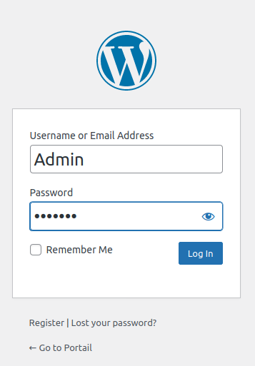

Une fois que tout est paramétré, vous pouvez vous connecter avec la session que vous venez juste de créer dans la fenêtre d’installation.

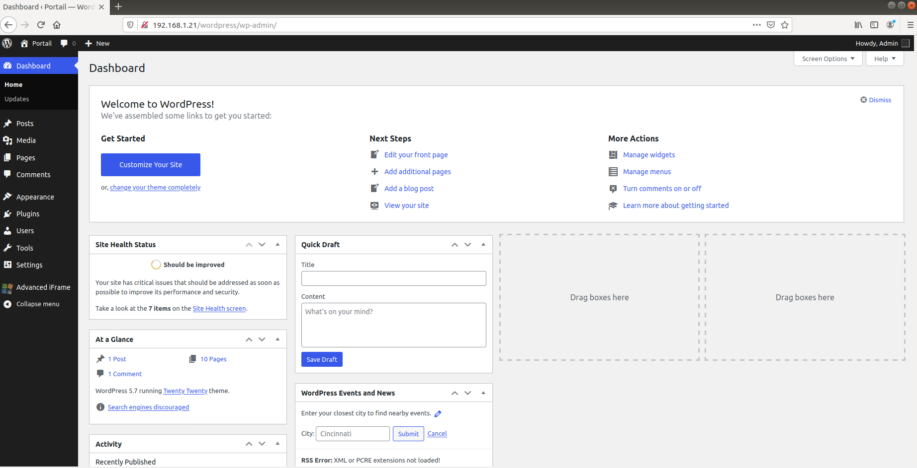Après s’être connecté, nous avons l’accès administrateur sur le système de gestion de contenu Wordpress et d’ici, nous pouvons modifier comme bon vouloir notre site et y ajouter les plugins que l’on veut.

1. **Gestion des services**

* **Installation du calendrier :**
* Pour ce faire, nous avons besoin d’installer le plugin Advanced iFrame qui nous permettra d’insérer dans du texte brut, notre calendrier.
* Se rendre sur : [Advanced iFrame – WordPress plugin | WordPress.org](https://wordpress.org/plugins/advanced-iframe/)
* Télécharger le plugin et le placer dans le dossier /var/www/html/wordpress/wp-content/plugins sur le serveur ubuntu.
* Optionnel : Relancer le serveur apache2
* Rafraîchir les plugins dans [Plugins ‹ Portail — WordPress](http://192.168.1.21/wordpress/wp-admin/plugins.php)
* Se rendre sur le site et éditer la page et y ajouter le texte sous la forme :

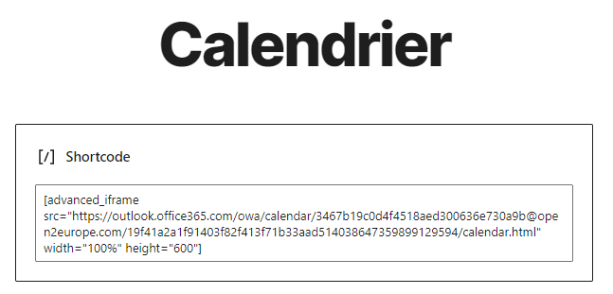

**Résultat :**

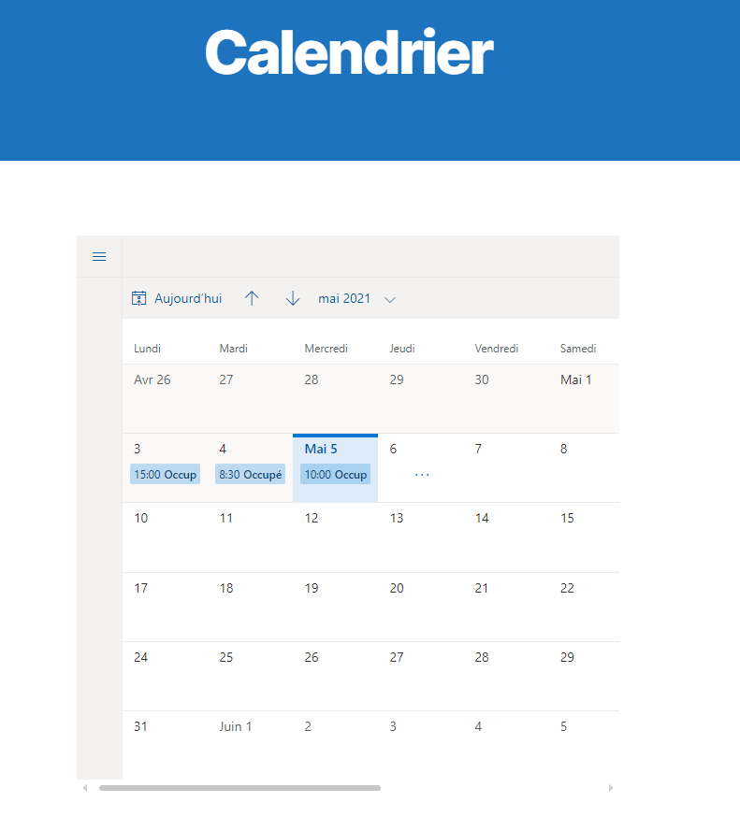

* **Création d’un utilisateur simple :**
* Sur la page <http://192.168.1.21/wordpress/wp-admin>, nous sommes redirigés vers le SSO authentication, et d’ici, nous pouvons nous connecter en tant qu’utilisateur enregistré ou créer un nouveau compte.
  + Création d’un compte :

1. Cliquer sur Register :

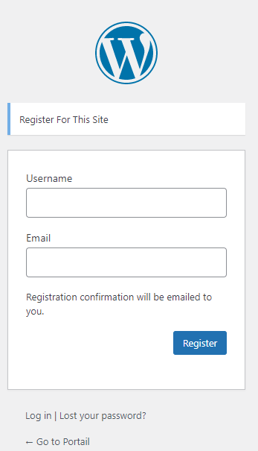

1. Entrez un identifiant et un email existant pour créer un compte.

* **Gestion d’utilisateurs :**
* Sur la page [Users ‹ Portail — WordPress](http://192.168.1.21/wordpress/wp-admin/users.php), nous avons une vue sur tous les utilisateurs créés (disponible seulement en administrateur).
* On peut ajouter manuellement un utilisateur, en supprimer un et changer les droits d’un utilisateur existant.

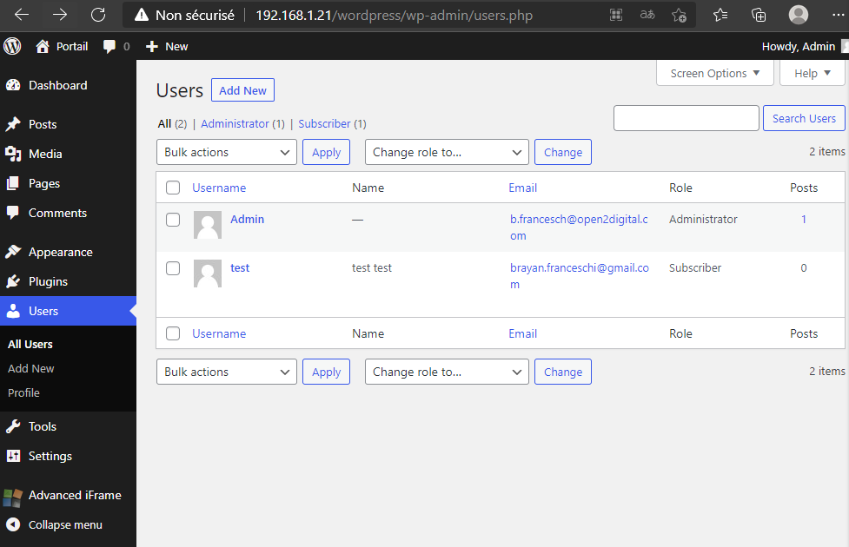

1. **Problèmes rencontrés**

* Installation de plugin

1. « could not create directory »

* Fix : Dans le fichier /var/www/html/wordpress/wp-plugin.php, le web-server doit posséder les dossiers wordpress (droits)

1. « uploaded file could not be moved to wp-content/uploads »

* Fix : Il faut changer les droits des dossiers avec les commandes suivantes :
* Chown -R /var/www/html/wordpress/wp-content
* Chmod -v 777 /var/www/html/wordpress/wp-content

1. Installation manuelle des plugins ne passe pas : le site reste bloqué en https mais ne renvoie aucun résultat.

* Installer le certificat.key manuellement.
* Redirection de l’url :

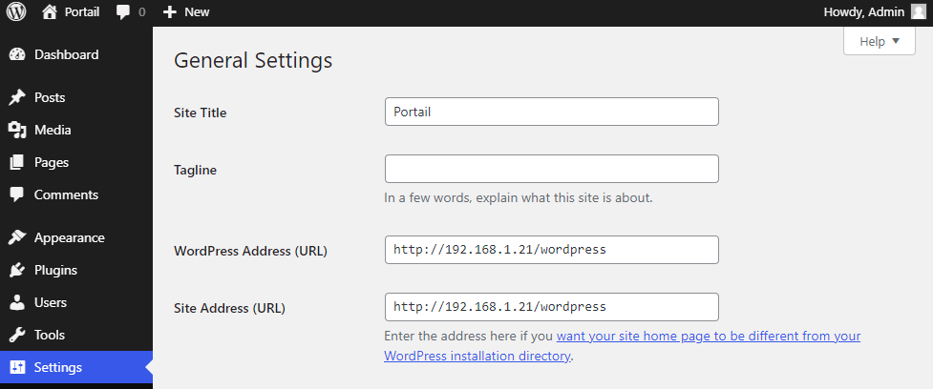

1. Après avoir tenté de changer l’url pour quelque chose de plus simple (comme portail/interne), la connexion au site ne marchait plus comme elle renvoyait toujours vers une url invalide.

* Fix possible : Aller dans le fichier /var/www/html/wordpress/wp-config.php et y ajouter les lignes suivantes :

define('WP_HOME', 'http://your_server/blog');

define('WP_SITEURL', 'http://your_server/blog');